ZAJĄCZEK Z PAPIEROWEGO TALERZYKA
Potrzebne będą:

2 papierowe talerzyki
nożyczki
czarny marker
duże, kreatywne oczy
różowy pompon
klej na gorąco lub introligatorski

Na okrągły talerz naklejamy oczy i nos z pompona, a następnie dorysowujemy wąsy i buzię zająca. Z drugiego talerzyka wycinamy uszy i doklejamy od tyły talerzyka. Prawda, że proste?
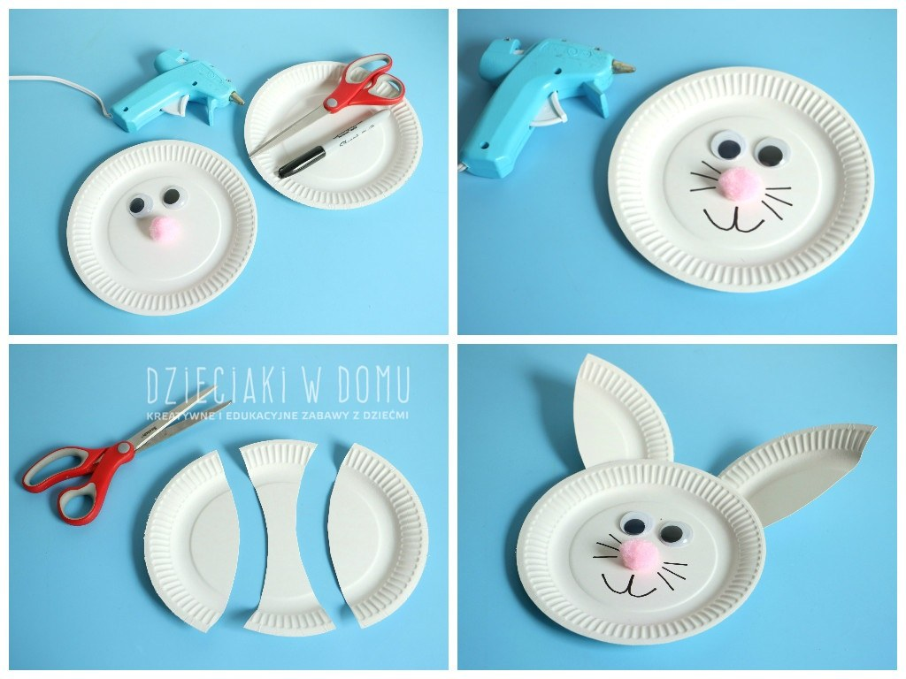
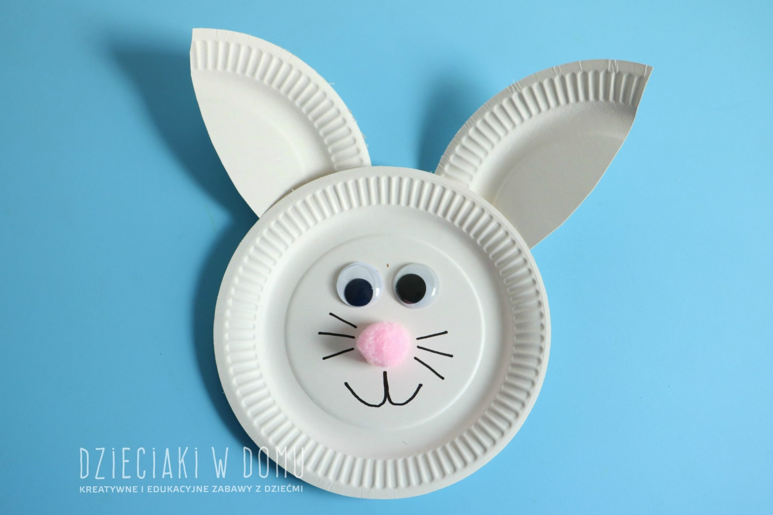
https://dzieciakiwdomu.pl/2017/04/jak-zrobic-zajaczka-wielkanocnego-z-dziecmi.html

